Cupcakes Recept
Aki un reseta pa traha 'cupcakes' ku e muchanan.
Por dekorá esakinan ku icing, sprinkles, konfèti f diferente artíkulo ku CBS.

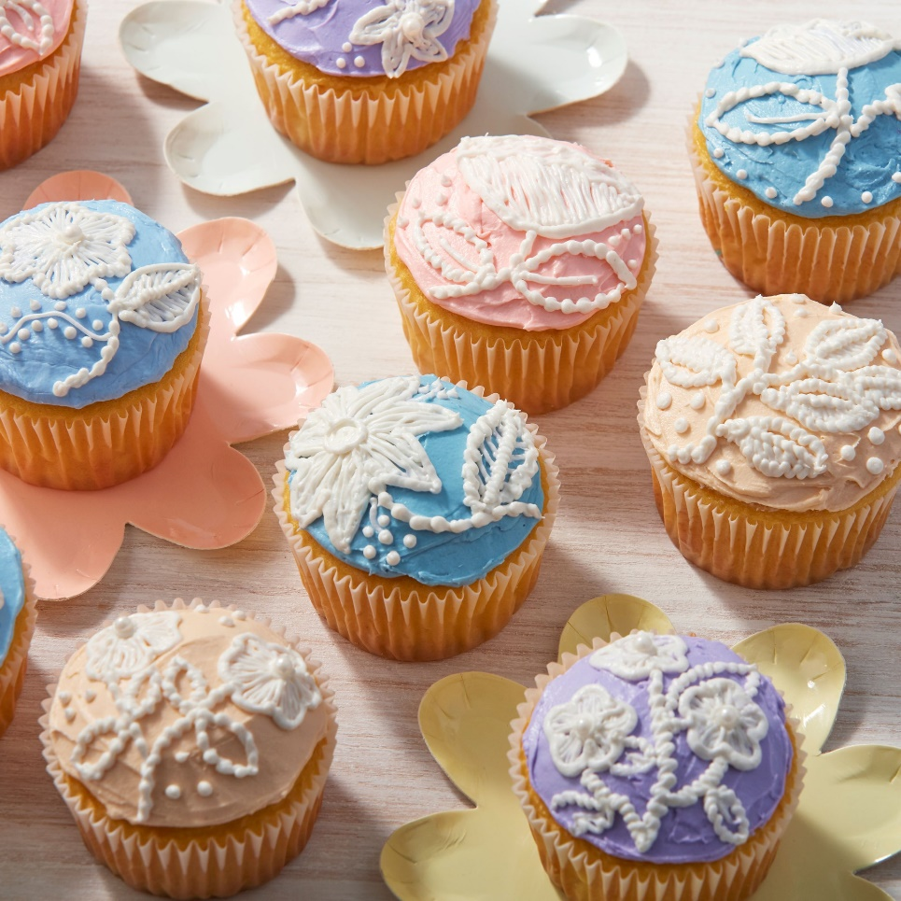
INGREDIENTS
- 1000 gram Rich Cream Base òf Muffinmix
- 360 gram Webu (7)
- 290 gram zeta vegetal (1 1/4 cup zeta)
- 220 gram Awa
- Plancha di Cupcake i papel di cupcake
- Baking spray
- Kantidat: 30-35 cupcake.

PREPARATION
- Stap 1 Sende e fòrnu mei ora adelanta na 175˚C i prepará un plancha di 'cupcake' i pone e papel di cupcake aden.
- Stap 2 Pone e tur ingrediente den e bowl di mekser. Laga e mekser bati 1 minüt na e spit abou. Husa e chapaleta bòl.
- Stap 3 Pasa un lembedó den e bowl i lage bati pa 6 minüt mas na e spit mediano.
- Stap 4 Basha e meskla i yena 3/4 di e plancha di 'cupcake' i hink'é mesora den fornu pa mas o menos 1 ora.
Tur e artíkulo i ingredientenan pa traha 'Cupcakes' ta obtenibel na Caribbean Bakery Supplies!

